# Bài 1: Quản lí dự án và phần mềm quản lí dự án

**Giải Chuyên đề Tin học 12 Bài 1: Quản lí dự án và phần mềm quản lí dự án**  
**Khởi động trang 5 Chuyên đề Tin học 12**: Em và các bạn đã từng tham gia một số dự án trong những môn học nhất định. Hãy liệt kê những công việc liên quan tới quản lí dự án (QLDA) mà em đã thực hiện. Em có nhận xét gì về vai trò của việc QLDA trong các dự án đó?  
**Lời giải:**  
Em và các bạn đã từng tham gia một số dự án trong những môn học nhất định. Những công việc liên quan tới quản lí dự án (QLDA) mà em đã thực hiện:  
- Lập kế hoạch cho dự án  
- Quản lý tiến độ và chất lượng dự án.  
- Quản lý và điều phối hoạt động của nhân sự trong dự án.  
- Quản lý chi phí dự án.  
- Xử lý các rủi ro trong quá trình thực hiện dự án.  
- Chăm sóc khách hàng trong dự án.  
Vai trò của việc QLDA trong các dự án đó:  
Quản lý dự án là công việc quan trọng đảm bảo việc hoàn thành dự án đúng tiến độ, đúng tiêu chuẩn đã đề ra. Người quản lý dự án sẽ cần kiểm soát chặt chẽ từ việc lên kế hoạch, phân bổ nguồn lực đến giới hạn ngân sách để kết quả của dự án được tối ưu nhất  
**1. Quản lý dự án và phần mềm Ganttproject**  
**Câu hỏi 1 trang 7 Chuyên đề Tin học 12**: Kể tên các công việc chính của QLDA  
**Lời giải:**  
Thực hiện các thủ tục về giải phóng mặt bằng, giao nhận đất, xin cấp giấy phép xây dựng (nếu cần), chuẩn bị mặt bằng xây dựng và các công việc khác phục vụ cho việc xây dựng công trình.  
**Câu hỏi 2 trang 7 Chuyên đề Tin học 12**: Phần mềm QLDA cần có những tính năng chính nào để hỗ trợ người dung QLDA?  
**Lời giải:**  
Phần mềm QLDA cần có những tính năng chính sau để hỗ trợ người dung QLDA:  
- Giúp nhà quản trị tránh được những sai lầm trong việc ra quyết định.  
- Kiểm soát được hiệu quả các công việc cũng như các nguồn lực cho công việc.  
- Theo sát được tiến bộ của mọi dự án đảm bảo thời gian hợp lý.  
- Đánh giá chính xác được năng lực, đóng góp của từng thành viên trong đội triển khai dự án.  
**Luyện tập trang 10 Chuyên đề Tin học 12**: Thực hiện các thao tác cần thiết để:  
- Tạo mới nhiệm vụ: Sản xuất và phát hành.  
- Phân cấp để các nhiệm vụ Dựng phim, Biên tập và Phát hành là các nhiệm vụ con của Sản xuất và phát hành (Hình 1.6)  
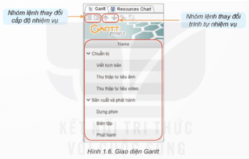  
**Lời giải:**  
* Tạo mới nhiệm vụ: Sản xuất và phát hành:  
- B1: Chọn Gantt.  
- B2: Chọn biểu tượng Task.  
- B3. Gõ tên công việc rồi nhấn phím Enter.  
Lặp đi lặp lại cho đến khi nhập được toàn bộ sanh sách nhiệm vụ.  
- B4. Lưu lại tệp dự án.  
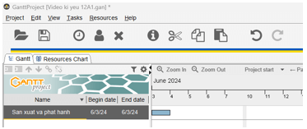  
* Phân cấp để các nhiệm vụ Dựng phim, Biên tập và Phát hành là các nhiệm vụ con của Sản xuất và phát hành:  
- Bổ xung thêm các nhiệm vụ Dựng phim, Biên tập và Phát hành.  
- Lưu dự án.  
- Nhấn giữ phím Ctrl chọn cả 3 nhiệm vụ: Dựng phim, Biên tập và Phát hành kéo vào làm nhiệm vụ con của Sản xuất và phát hành.  
**Vận dụng trang 10 Chuyên đề Tin học 12**: Giả sử em cần quản lí một dự án về thiết kế website cho lớp. Tạo lập dự án đó bằng phần mềm GanttProject và nhập vào danh sách các công việc của dự án.  
**Lời giải:**  
Danh sách các nhiệm vụ của dự án thiết kế website gồm: Thu thập yêu cầu, Thiết kế giao diện, Phát triển trang web, Kiểm thử và đánh giá, Triển khai và duy trì.  
